XXIV Podkarpacka Parada Orkiestr Dętych

Tyczyn 2024

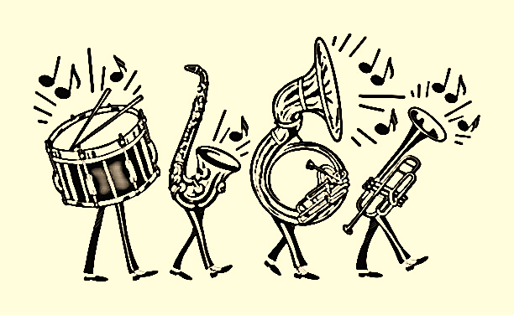

Tyczyn, 9 czerwca 2024 r.

XXIV Podkarpacka Parada Orkiestr Dętych

- Tyczyn 2024

- Regulamin wydany jest przez organizatora imprezy - Miejsko-Gminny Ośrodek Kultury
im. Katarzyny Sobczyk w Tyczynie, Mickiewicza 1, 36-020 Tyczyn, tel. 669 288 470,
e-mail: mgoktyczyn@op.pl
- Patronat XXIV Podkarpackiej Parady Orkiestr Dętych – Tyczyn 2024 obejmuje:
- Starosta Rzeszowski;
- Burmistrz Tyczyna.
3. Głównym celem konfrontacji zespołów jest:
- prezentacja dorobku orkiestr dętych
- podnoszenie kultury muzycznej
- integracja środowisk muzycznych, wymiana doświadczeń, nawiązywanie kontaktów między Zespołami.
- Podkarpacka Parada Orkiestr Dętych ma charakter konkursu i odbędzie się 9 czerwca 2024r.
- Uczestnikami Parady mogą być amatorskie orkiestry dęte działające przy domach kultury, parafiach, Ochotniczych Strażach Pożarnych, itp.
- Do udziału w Paradzie zapraszamy towarzyszące orkiestrom zespoły mażoretek oraz samodzielnie działające zespoły mażoretek.
- Termin nadsyłania zgłoszeń - do 10 maja 2024r. ilość miejsc ograniczona decyduje kolejność zgłoszeń.
- Przesłanie zgłoszenia równoznaczne jest z akceptacją niniejszego regulaminu.
- Każda z orkiestr przygotowuje prezentację konkursową trwającą 10 minut, na którą będą się składać utwory współczesnej muzyki rozrywkowej w tym obowiązkowo jeden utwór polskiego wykonawcy.
- Orkiestry, oprócz programu konkursowego, przygotowują dwa utwory do wspólnego wykonania:
a) “Golden Sun”
b) „Orkiestry dęte” - opr. Julian Kwiatkowski
- O kolejności występów decyduje Rada Artystyczna w porozumieniu z organizatorami.
- Koszty transportu pokrywają orkiestry lub instytucja delegująca.
- Organizatorzy zapewniają napoje i posiłek.
- Oceny występów orkiestr dokonuje jury powołane przez organizatorów. Jury dokonuje oceny orkiestr według następujących kryteriów:
- dobór repertuaru
- czystość brzmienia orkiestry
- frazowanie i dynamika
- interpretacja wykonywanych utworów
- ogólny wyraz artystyczny prezentowanego programu
- Jury przyznaje nagrody i wyróżnienia dla Orkiestr i Zespołów Mażoretkowych.
- Wszystkie uczestniczące zespoły otrzymają pamiątkowe dyplomy uczestnictwa oraz puchary.
- Zespoły mażoretkowe przygotowują do prezentacji 2 układy choreograficzne. Łączny czas prezentacji nie może przekroczyć 7 minut.
- Kryteria oceny:
- technika wykonania
- praca z rekwizytem
- ogólny wyraz artystyczny
- Zespoły zobowiązane są do przygotowania płyty CD z opisem: numer i tytuł utworu oraz nazwa zespołu oraz pendriva, na którym znajdują się wyłącznie utwory do występu.

Przewidywany czas rozpoczęcia parady ok. godz. 15:00

